Technická specifikace

Název akce: III/12517 Trhový Štěpánov

Místo realizace: silnice II/12517 od kř. II/125 do městyse Trhový Štěpánov v okr.Benešov

Staničení : 0,000 – 8,560, průměrná šířka silnice je 5,7 m, celk. plocha 48 792 m2

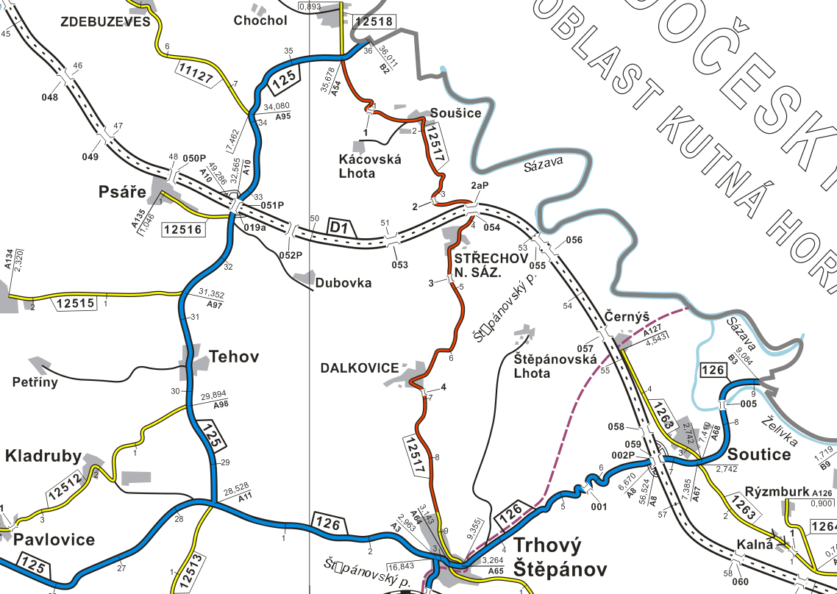

Popis součastného stavu:
Jedná se o komunikaci III. třídy. Komunikace je v nevyhovujícím stavu, je značně poškozena provozem těžké zemědělské techniky a nákladní dopravy. Povrch komunikace vykazuje plošné deformace, hloubkové koroze, síťové, mozaikové, příčné a podélné trhliny, velké množství výtluků, odlámané kraje, hrboly apod.

Základní popis akce:
Zadání stavebních prací na opravu povrchu komunikace III/12517.
Rozsah prací je specifikován v položkovém rozpočtu, který je nedílnou součástí této přílohy.

Technologie opravy :
Bude provedeno v místech napojení odfrézování stávajícího živičného krytu v tl. 40 - 50 mm, bude provedena vyrovnávka, provedení očištění, spojovací postřik a pokládka ACO 11 v tl. 50 mm, seřezání krajnic, hloubení a úprava příkopů, dosypání krajnic, provedena sanace konstrukčních vrstev tl.35cm ( obsahující zaříznutí, odtěžení, odvoz na skládku, skládkovné, zhutnění pláně, geotextilie, 15cm ŠD, KZC 12cm, ACp 22 – 8cm), výšková úprava kanalizačních vpustí, vodorovné dopravní značení, vodící proužky, návrh a projednání včetně realizace DIO, zajištění ohlášení stavby, stavebního povolení.
Veškeré provedené práce budou dle platných norem ČSN, TP.

Záruční doba: 60 měsíců

Platební podmínky: měsíčně

Termín realizace: 04 – 06/2022 - 20 týdnů

Přílohy: Položkový rozpočet s výkazem výměr

Fotodokumentace

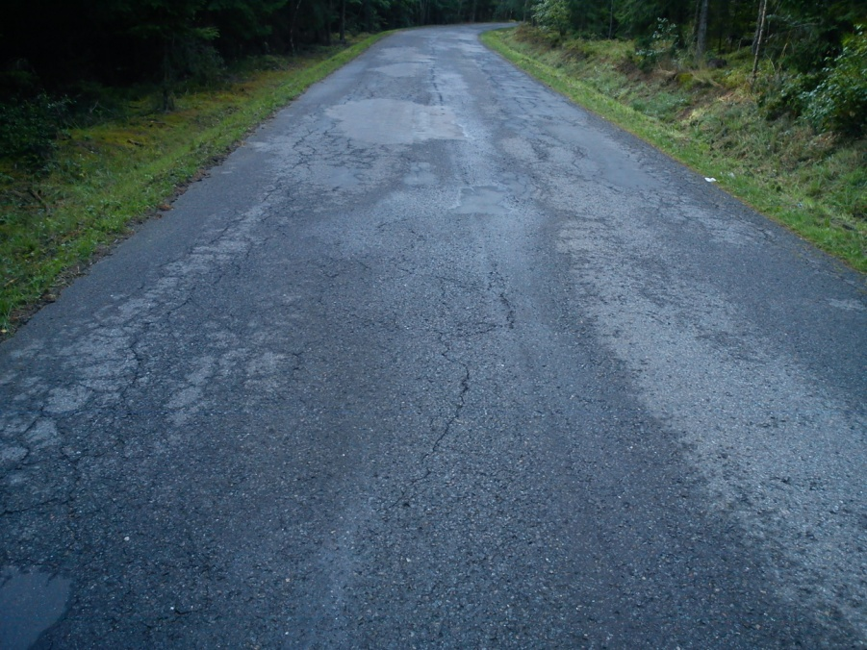

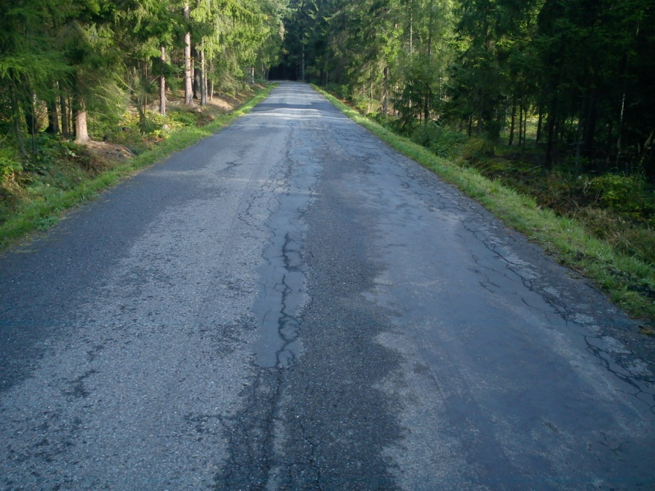

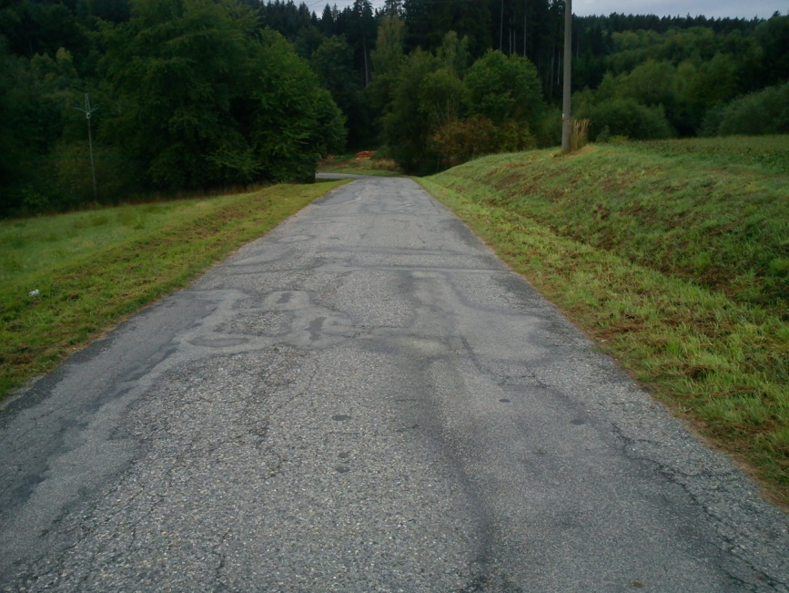

Kontakty :

Vedoucí oblasti : JUDr. Luděk Beneš, e-mail : ludek.benes@ksus.cz , tel.725 144 165

Zástupce VO : Jiří Šrankota, e-mail : jiri.srankota@ksus.cz , tel.:724 216 636

Provozní cestmistr: Vít Bareš , e-mail : vit.bares@ksus.cz , tel.:724 316 181

Správní cestmistr : Miluše Hrejzková, e-mail : miluse.hrejzkova@ksus.cz ,tel.:724 364 630

Krajská správa a údržba silnic Středočeského kraje, příspěvková organizace, Zborovská 11, 150 21 Praha 5

Zpracoval: Vít Bareš

